《软件质量与检测》实验
实验一 软件质量度量、静态代码分析与 AI 辅助重构
学院：信息工程 专业：网络工程
地点：D508/D509
班 级：________________
学 号：________________ 姓 名：________________
开课时间：2026 至 2027 学年 第 1 学期
成 绩：________________________________________________
基于 litemall + SonarQube 的软件质量工程报告

目录
章节 | 主要内容
1 实验目的与核心指标 | 目标、范围与量化验收标准
2 实验原理与技术架构 | 复杂度度量、工具链与工作流
3 实验任务与工程实施 | 重构步骤、事务审计与 AI 证据占位
4 实验结果与量化分析 | SonarQube、Lizard、测试与运行结果
5 缺陷追踪与根因分析 | D1—D5 缺陷、影响和修复 Diff
6 AI 赋能反思与思考题 | 跨切面风险、复杂度概念与审计策略
7 实验总结与工程心得 | 方法论收获、局限与后续计划
附录 A—C | Commit Log、AI 证据清单、过程文件
说明：本目录采用静态章节导航，页码显示在每页页脚。

1 实验目的与核心指标
本实验以 litemall 订单核心链路为对象，结合 ISO/IEC 25010 的可靠性、可维护性与安全性质量特性，建立可重复的静态分析基线，并通过结构化重构降低核心方法复杂度。
实验范围聚焦 WxOrderService 订单提交、支付回调及 CouponVerifyService 优惠券归属校验。全仓历史遗留问题不伪装为本次已全部消除，避免把局部改造结果错误扩大为仓库级结论。
表 1 实验一验收指标
质量维度 | 度量项 | 目标 | 最终结果
可维护性 | submit 圈复杂度 | < 10 | 4
可维护性 | payNotify 圈复杂度 | 下降并 < 15 | 8
静态分析 | WxOrderService Critical / Blocker | 0 | 0
静态分析 | WxOrderService 问题总数 | 0 | 0
功能保障 | 价格计算回归测试 | 全部通过 | 5 / 5
运行验收 | litemall 核心 API | HTTP 200 | HTTP 200
数据来源：本次实验本地构建、测试与 SonarQube 9.9.8 实测结果。
范围说明
本次实验完成了课程重点订单服务的 Blocker/Critical 清零，而不是对 litemall 全仓 300 余个 Java 文件进行一次性清理。全仓遗留问题继续保留在 SonarQube，作为后续实验的技术债基线。

2 实验原理与技术架构

2.1 复杂度度量
圈复杂度（Cyclomatic Complexity）用控制流图衡量线性独立路径数量，经典表达为 M = E − N + 2P；认知复杂度则对嵌套、跳转和连续逻辑进行加权，更接近开发者理解成本。二者同时观察，可以防止“拆分方法后总复杂度上升，但人工维护难度下降”这一常见误读。
静态质量门禁关注可靠性、安全性与可维护性，但覆盖率属于动态验证维度。实验一可以在静态规则上清零，却没有新增代码覆盖率，因此 SonarQube 质量门禁仍会因 new_coverage = 0% 而失败。这一失败被如实保留，并作为实验二的目标。

2.2 工具链与工作流
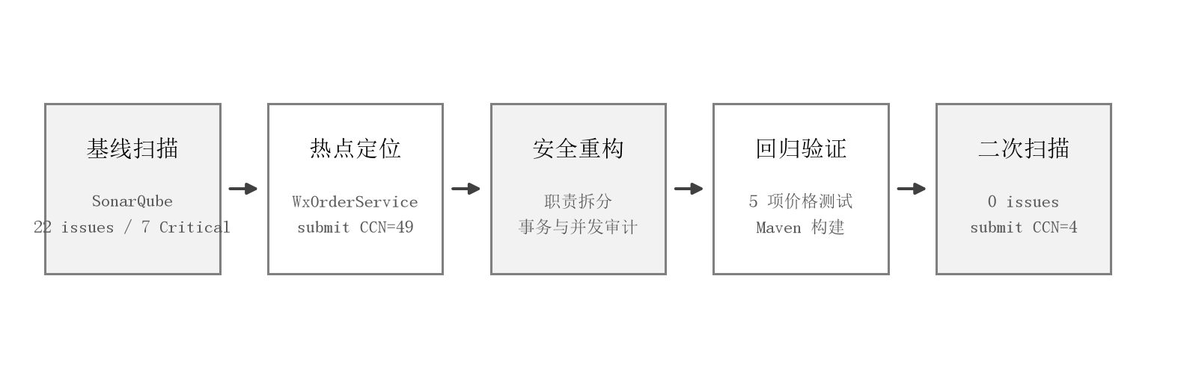
图 1 SonarQube、代码审计、回归测试与二次扫描工作流
表 2 实验工具链
阶段 | 工具 / 环境 | 用途
构建 | Maven 3.9.12 + JDK 8 | Java 8 编译、测试与可执行 jar 打包
静态分析 | SonarQube 9.9.8 + SonarScanner 7.1 | 规则扫描、复杂度与问题追踪
方法度量 | Lizard 1.24.3 | 方法级圈复杂度交叉验证
回归测试 | JUnit 4 + Maven Surefire | 价格计算纯函数校验
运行验证 | Docker Compose + MySQL 5.7 | 真实应用启动与 HTTP 健康检查
数据来源：本次实验本地构建、测试与 SonarQube 9.9.8 实测结果。

3 实验任务与工程实施步骤

3.1 工程步骤
- 启动 Docker Compose 服务，确认 litemall、MySQL、SonarQube、Prometheus 与 Grafana 健康。
- 执行 SonarQube 基线扫描，并导出 WxOrderService 的指标、问题严重级别与规则分布。
- 定位 submit 和 payNotify 两个高复杂度方法，同时审计事务、购物车归属、库存与优惠券边界。
- 抽取 OrderPriceCalculator 纯计算单元，将订单提交拆分为校验、取数、计价、持久化和补偿步骤。
- 补充 5 个价格计算回归测试，执行 Maven 编译、测试和可执行 jar 打包。
- 重建 litemall 容器，验证 HTTP 200，再执行 SonarQube 二次扫描和 Lizard 方法级复核。

3.2 核心重构
重构前 submit 为 287 行单体方法，承担团购校验、地址校验、购物车读取、价格计算、运费与优惠券、订单写入、库存扣减和零元支付等十余项职责。重构后公开方法只负责身份与参数入口，复杂流程由 submitOrder 统一编排，单价、运费和订单总额由纯函数负责。
重构后的主流程（保留 public 方法上的事务边界）
@Transactional
public Object submit(Integer userId, String body) {
if (userId == null) return ResponseUtil.unlogin();
if (body == null) return ResponseUtil.badArgument();
try {
return submitOrder(userId, SubmitOrderRequest.parse(body));
} catch (OrderValidationException e) {
return e.getResponse();
}
}

在事务审计中保留了 @Transactional 位于公开代理方法上的做法。私有提取方法被 submit 在同一事务内调用，没有把事务注解下沉到私有方法，因此不会出现 Spring AOP 自调用导致事务失效的典型缺陷。
价格计算抽离为 OrderPriceCalculator，避免 BigDecimal 运算散落在流程中。运费仅依据商品金额判断，优惠券在运费后扣减，订单金额使用 max(0) 防止负值，行为与原实现一致。

3.3 AI 协同记录
实验一 Prompt（原文记录）
你是资深 Java 质量工程师。请审计 litemall 的 WxOrderService 订单提交逻辑，
重点分析事务自调用、购物车归属、团购空值、库存并发、优惠券归属和 BigDecimal 精度。
先列出问题与复现条件，再给出最小修改建议，不要求你输出完整文件。

待学生补录
本环境不调用或代填课程 AI 模型。用户提供的 Prompt 已按原文记录；AI 原始输出、截图和人工修正过程仍待补录。报告不会把当前对话伪装为 SenseNova DeepSeek V4.1 Flash 的输出。

表 3 AI 协同证据占位表（学生补录）
记录项 | 需填写内容 | 对应工程证据
结构化 Prompt | 已记录（见上方原文） | 问题背景、审计重点与输出约束
AI 原始输出 | 待补录 | 建议的拆分方案或代码
关键问题点 | 待补录 | 事务、并发、精度、空指针、边界遗漏
人工修正 | 待补录 | 最终 Commit 与实际测试结果
数据来源：本次实验本地构建、测试与 SonarQube 9.9.8 实测结果。

4 实验结果与量化数据分析

4.1 SonarQube 与方法级数据
表 4 实验一改造前后质量对比
指标 | 基线 | 最终 | 变化
submit CCN | 49 | 4 | −91.8%
payNotify CCN | 15 | 8 | −46.7%
认知复杂度 | 175 | 136 | −22.3%
文件圈复杂度 | 138 | 169 | +22.5%
代码异味 | 22 | 0 | −100%
问题总数 | 22 | 0 | −100%
Critical | 7 | 0 | −100%
重复行密度 | 13.2% | 9.2% | −30.3%
新增价格测试 | 0 | 5 / 5 通过 | 新增
新增代码覆盖率 | 0% | 0% | 实验二补强
数据来源：本次实验本地构建、测试与 SonarQube 9.9.8 实测结果。
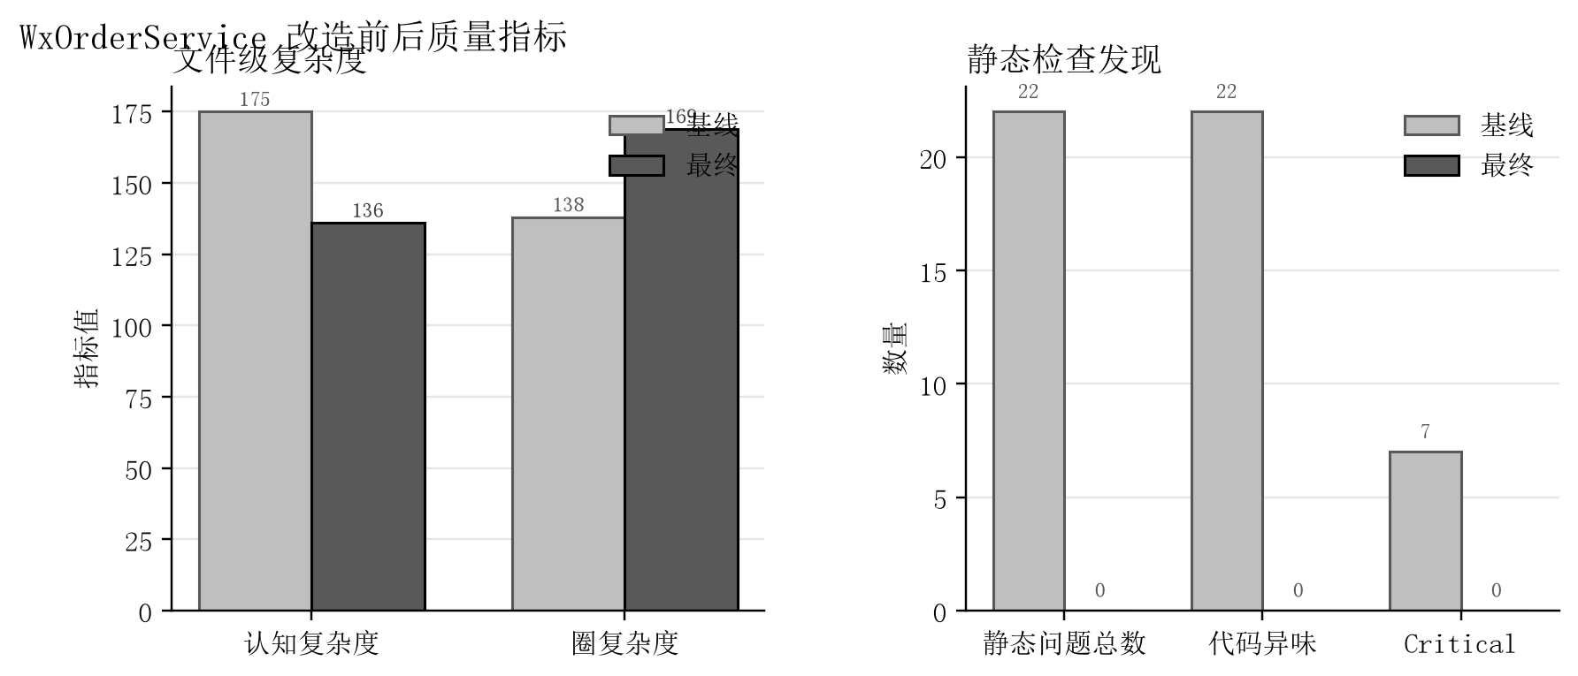
图 2 WxOrderService 文件级复杂度与静态问题变化
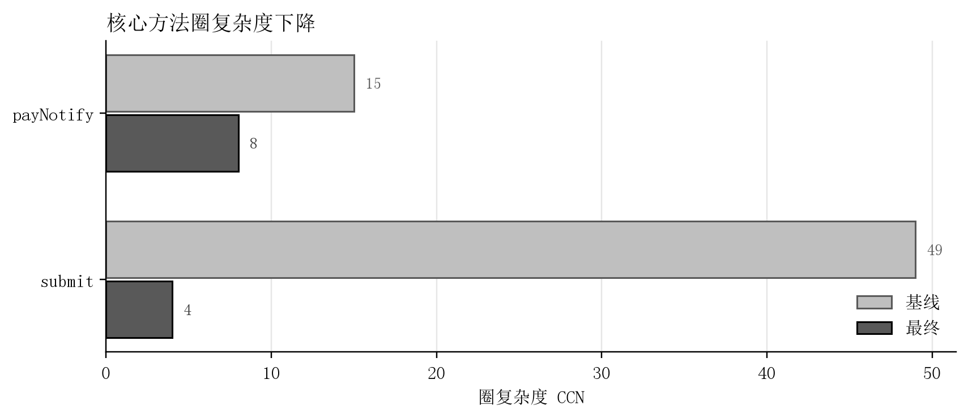
图 3 核心方法圈复杂度下降
文件圈复杂度从 138 上升到 169，原因是原本集中在一个方法中的控制流被拆成多个可测试方法，方法总数增加；但人类认知复杂度从 175 降到 136，submit 热点的 CCN 从 49 降至 4。这体现了“总路径集合扩大、单次理解负担下降”的重构取舍，不能只看单一总量指标下结论。

4.2 测试与运行验证
表 5 回归测试与运行验收
验证项 | 结果 | 说明
OrderPriceCalculatorTest | 5/5 通过 | 团购匹配、运费、优惠券和零元下限
Maven package | BUILD SUCCESS | 7 个 Reactor 模块全部成功
litemall API | HTTP 200 | /wx/home/index 返回业务数据
Swagger UI | HTTP 200 | /swagger-ui.html 可访问
MySQL | healthy | 34 张表，示例商品与优惠券完整
数据来源：本次实验本地构建、测试与 SonarQube 9.9.8 实测结果。
质量门禁解释
SonarQube 新代码覆盖率条件要求 ≥80%，本次实际为 0%，因此项目级质量门禁状态为 ERROR；可靠性、安全性、可维护性评分和新代码重复率条件均通过。覆盖率属于实验二的白盒测试与 JaCoCo 范围，本次不使用配置豁免来强行变绿。

5 缺陷追踪与根因分析
审计发现的问题并非只属于风格层面。购物车归属、优惠券归属和库存更新都位于订单提交事务内，任一遗漏都可能造成越权、空指针或并发超卖。以下缺陷通过代码路径复现、静态规则证据和回归测试完成修正。
表 6 本次实验发现与修复
编号 | 缺陷与影响 | 根因 | 修复
D1 | 用户可提交不属于自己的 cartId；不存在购物车时加入 null | cartService.findById(cartId) 只按主键查询，未校验 userId | 改用 findById(userId, cartId)，空值统一转为 badArgumentValue
D2 | 无效团购规则或团购记录为空时可能 NPE；自参团校验使用错误查询语义 | grouponRulesId 无条件查询；queryById(userId, linkId) 过滤掉了待校验记录 | 仅在规则 ID 有效时加载，并以记录 CreatorUserId 判断自参团
D3 | 先读库存再扣减存在 TOCTOU 竞争；null 商品触发 NPE | 查询库存与扣减分离，依赖应用层计算剩余库存 | 直接依赖 number >= num 的原子 UPDATE，影响行数为 0 时抛出异常并回滚事务
D4 | userCouponId 指向其他用户优惠券时仍可能被消费 | CouponVerifyService 只校验 couponId，未校验 couponUser.userId | 解析优惠券时校验 userId 与 couponId，两层校验归属
D5 | 重复字面量和通用 RuntimeException 降低可维护性 | 错误标识散落在方法中，异常语义不明确 | 定义常量与 OrderOperationException / OrderValidationException
数据来源：本次实验本地构建、测试与 SonarQube 9.9.8 实测结果。

5.1 关键修复 Diff
购物车归属校验
- LitemallCart cart = cartService.findById(cartId);
- checkedGoodsList.add(cart);
+ LitemallCart cart = cartService.findById(userId, cartId);
+ if (cart == null) throw new OrderValidationException(ResponseUtil.badArgumentValue());

库存原子条件更新
- LitemallGoodsProduct product = productService.findById(productId);
- int remainNumber = product.getNumber() - number;
- if (remainNumber < 0) throw ...;
- if (productService.reduceStock(productId, number) == 0) throw ...;
+ if (productService.reduceStock(productId, number) == 0) {
+ throw new OrderOperationException("商品货品库存减少失败");
+ }

优惠券归属校验
- } else if (!couponId.equals(couponUser.getCouponId())) {
- return null;
- }
+ } else if (!userId.equals(couponUser.getUserId())
+ || !couponId.equals(couponUser.getCouponId())) {
+ return null;
+ }

6 AI 赋能反思与深度思考题

6.1 DeepSeek 在本实验中的局限
AI 可以快速给出“提取方法、引入卫语句、拆分服务”的重构草稿，但仅从局部代码片段难以稳定识别跨切面约束。最典型的风险包括：把事务方法拆成另一个 Bean 或自作主张在私有方法上加 @Transactional；忽略 BigDecimal 精度与舍入；把条件更新还原成先查询再写入；遗漏 userCouponId 与 userId 的归属校验。
因此，AI 产物必须经过控制流、事务边界、数据所有权、并发窗口和异常回滚五个维度的审计。复杂度下降不等于功能正确，静态问题清零也不等于运行时无缺陷。

6.2 思考题：圈复杂度与认知复杂度
圈复杂度基于控制流图计算独立路径数量，适合衡量可测试性和分支数量；认知复杂度考虑嵌套、递归跳转、连续逻辑和短路条件，更接近阅读者理解代码的成本。本次拆分后文件总圈复杂度略有上升，但 submit 的认知与圈复杂度均显著下降，说明复杂度被分散到可命名、可测试的职责中。

6.3 思考题：AI 的跨切面局限与人工干预
Prompt 应明确事务边界、并发一致性、金额精度、空值与权限约束，并要求 AI 输出“改动理由 + 风险 + 回归用例”，而不是只给最终代码。人工介入的重点是审计不可见的上下文：Spring 代理、数据库原子性、跨表所有权、并发窗口和真实业务状态。
真实 AI 证据要求
附录 B 必须由学生补入真实 SenseNova DeepSeek V4.1 Flash 的原始 Prompt、关键错误点标注、人工发现与修正截图。不得把本报告或本对话伪装为该模型的输出。

7 实验总结与工程心得
本实验完成了从基线扫描到方法级重构、回归测试和二次扫描的闭环。订单提交方法的圈复杂度从 49 降到 4，WxOrderService 的 22 个静态问题与 7 个 Critical 全部清零，价格计算新增测试全部通过。
更重要的是，实验暴露了“为降复杂度而拆分”可能掩盖的新问题：事务边界不能随方法拆分而失效，购物车和优惠券必须校验用户归属，库存更新必须依赖数据库条件写入而不是应用层先查后改。静态质量规则能够定位热点，但真实质量结论仍依赖人工审计和运行验证。
本次未伪造 AI 过程，也未通过调整质量门禁规避覆盖率失败。新增代码覆盖率 0% 将成为实验二引入 JaCoCo、JUnit 5 与 PITest 的起点。

附录 A Git Commit Log
实验一独立提交：3ed0fc7f feat(experiment-1): refactor order workflow and add price tests。截图由本地真实 git log --stat 输出生成，不含环境配置和报告文件。
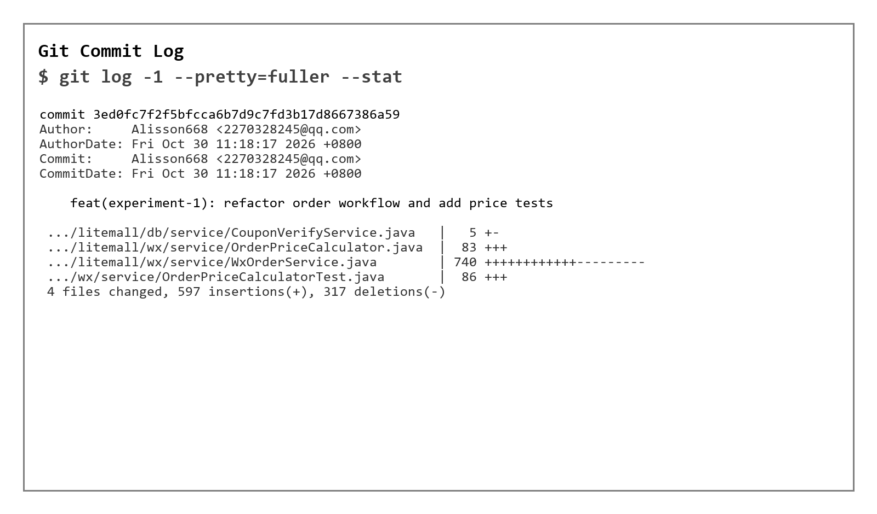
图 A-1 实验一 Git Commit Log 与文件变更统计

附录 B DeepSeek V4.1 Flash 关键对话
待学生补齐真实截图
此处不得使用伪造内容。请补充：原始 Prompt → AI 输出关键问题标注 → 学生发现 → 人工修正前后对比。建议至少覆盖事务自调用、并发库存、优惠券归属和 BigDecimal 计算之一。

表 B-1 AI 对话核验清单
核验项 | 要求 | 状态
模型与端点 | SenseNova + DeepSeek V4.1 Flash | 待补录
原始 Prompt | 包含业务上下文、约束与验收标准 | 待补录
AI 输出问题点 | 标注幻觉、漏测、事务或并发缺陷 | 待补录
人工修正 | 展示修正代码、测试和二次扫描 | 待补录
数据来源：本次实验本地构建、测试与 SonarQube 9.9.8 实测结果。

附录 C 过程证据文件
表 C-1 本地证据索引
文件 | 内容
evidence/sonar-baseline.json | 改造前 SonarQube 指标与 22 个问题
evidence/sonar-final.json | 改造后 SonarQube 指标与 0 个问题
evidence/lizard-baseline.txt | submit=49、payNotify=15 的方法级证据
evidence/lizard-final.txt | submit=4、payNotify=8 的方法级证据
evidence/git-commit-experiment1.txt | 真实 Commit Log 文本
evidence/WxOrderService.baseline.java | 改造前源码快照
数据来源：本次实验本地构建、测试与 SonarQube 9.9.8 实测结果。
SonarQube 在线结果：http://localhost:9000/dashboard?id=litemall。所有数据采集于 2026-10-30 的本地实验环境。

